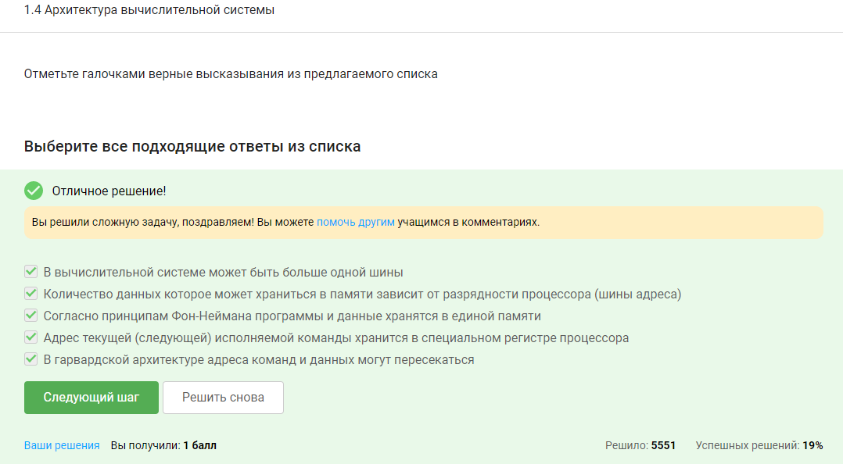

1. Очевидно да
2. Угадайка
3. Сказано в лекции
4. Сказано в лекции
5. Найдено в интернете

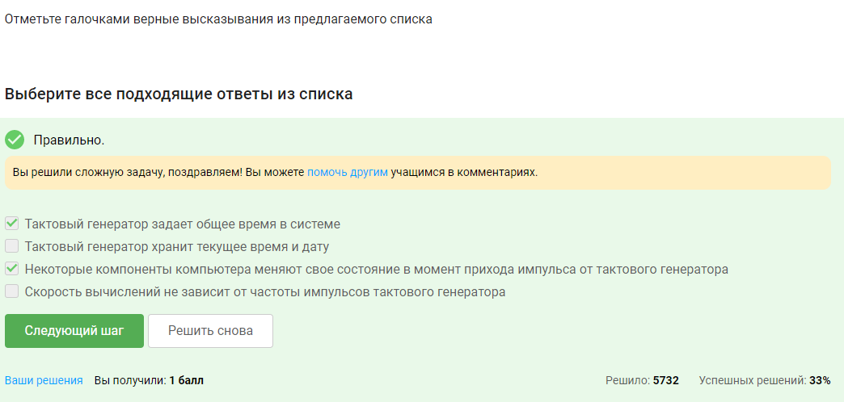

1. Сказано в лекции
2. Очевидно нет
3. Сказано в лекции
4. Очевидно зависит

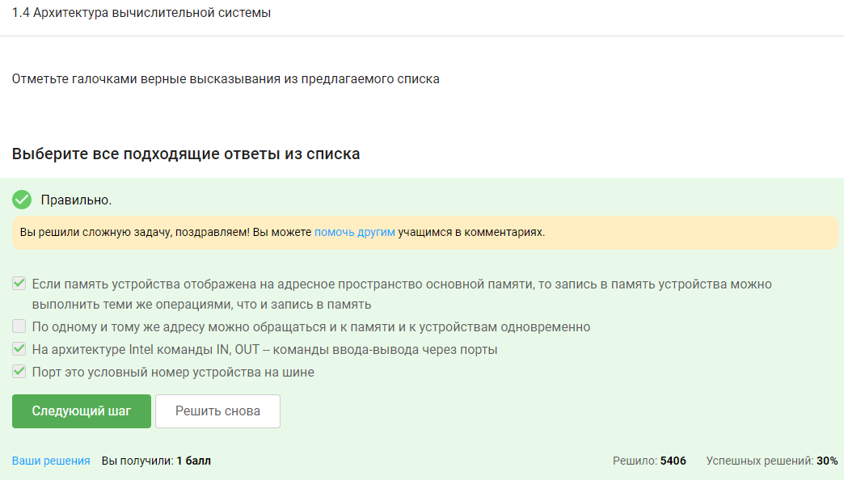

1. Сказано в лекции
2. Очевидно нет
3. Очевидно да. На любой архитектуре
4. Сказано в лекции

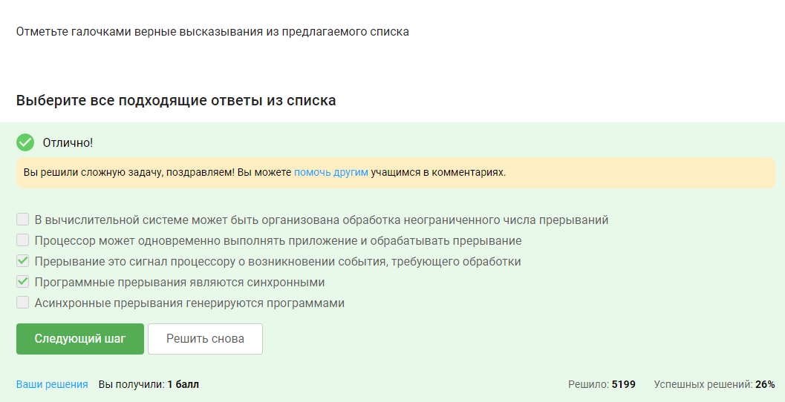

1. Угадайка
2. Нет. Процессор всё выполняет последовательно
3. Сказано в лекции
4. Сказано в лекции
5. Нет. Они подаются от внешних устройств.

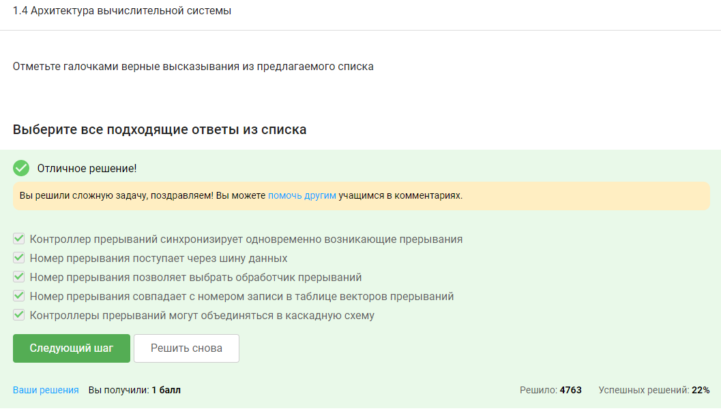

1. Сказано в первом перед тестом видео
2. Сказано в первом перед тестом видео
3. Сказано во втором видео перед тестом
4. Сказано во втором видео перед тестом
5. Очевидно да. Сказано в первом видео